Título: Nome do Projeto de Cálculo Numérico

Autor 1, Autor 2, . . . , Autor 5
Alunos da disciplina Cálculo Numérico, turma n.

Resumo: O resumo deve ser redigido em fonte Times New Roman, tamanho 12 pontos, estilo itálico, contendo no máximo 120 palavras.
Palavras-chave: Usar no máximo 6 palavras-chave.

1. Introdução
Breve introdução sobre o problema proposto.

2. Desenvolvimento
Descrição teórica da abordagem que será utilizada para resolver o problema. Sobre o(s) método(s) escolhido(s), deve-se:
- Descrevê-lo matematicamente
- Definir sob que circunstâncias é válido
- Limitações teóricas, se existirem.

O projeto deve ser escrito na língua portuguesa. O texto deve ser apresentado no formato A4 (margens: sup. 2cm, inf. 2cm, esq. 2,5cm e dir.2cm), fonte Times New Roman, no tamanho 12 pontos. Caso o projeto contenha equações, tabelas, ou figuras, elas devem ser escritas como nos modelos apresentados a seguir. Lembrando que Figuras e Tabelas devem vir com legenda (New Roman tamanho 10). Equações devem ser numeradas e referenciadas no texto através de sua numeração (por exemplo, em (1) tem-se a equação de uma senóide) .

$A(x)=\text{bsen}(\text{kx})$ (1)

Tabela l: Tamanho das fontes.

Texto | Fonte | Aparência
Título  autor(es)  endereço(s)  texto principal | 14 pt  12 pt  8 pt  12 pt | negrito  Negrito  normal  normal

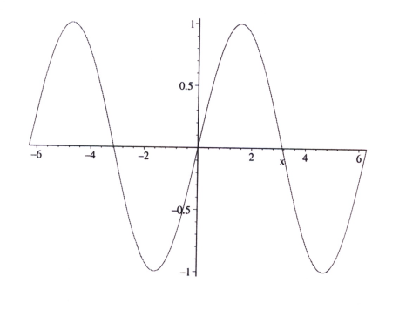
Figura l: Função seno.

3. Resultados
Se julgar necessário, colocar um pseudo-código do programa. Apresentar exemplos de resultados obtidos com a implementação numérica, colocando a configuração paramétrica utilizada na simulação do exemplo apresentado. Discutir sobre a coerência dos resultados obtidos com respeito ao conhecimento teórico. Comparar os desempenhos entre diferentes métodos, se existir tal possibilidade.

4. Limitações
Caso o projeto possua limitações, sejam elas teóricas, sejam numéricas, elas devem ser reportadas neste ponto.

5. Conclusões
Comentários finais, conclusões.

Agradecimentos
O projeto pode conter agradecimentos, se necessários.

Referências
As referências bibliográficas devem estar em ordem alfabética pelo sobrenome do primeiro autor. Como exemplo, a referência bibliográfica [3] refere-se a livro, a referência [1] refere-se a artigo em revista e [2] refere-se a artigo publicado em “proceedings” de congresso.

[l] R. Courant, Variational Methods for the Solution of Problems of Equilibrium and Vibrations, Bull. Amer. Math. Soc., 49 (1943) 1-23.
[2] W. Gautschi, A survey of Gauus-Christoffel quadrature formulae, em “E.B. Christoffel - The influence of his work in mathematics and physical sciences” (P.L. Butzer e F. Fehér, eds.) pp. 72-147, Birkhäuser Verlag, Basel, 1981.
[3] N.J. Higham, "Handbook of Writing for the Mathematical Sciences", SIAM, Philadelphia, 1993.
[4] V. Vittal, E. Z. Zhou, C. Hwang and A. A. Fouad, Derivation on Stability Limits Using Analytical Sensitivity of the Transient Energy Margin, IEEE Transactions on Power Systems, Vol. 4, No. 2, 1989, pp. 1363−1372.

